DUOC UC - Escuela de informática y telecomunicaciones
Propuesta de Proyecto Especificación de Requisitos de Software
Proyecto: Sistema de Gestión Bibliotecaria UNILIB
Revisión: 01
09/04/2026

Planificación y Especificación de Requisitos según estándares; IEEE 830, ISO9000 y PMI.

Contenido
DUOC UC - Escuela de informática y telecomunicaciones 1
Ficha del documento 3
1. Introducción 3
1.1. Propósito 3
1.2. Ámbito del Sistema 4
1.3. Definiciones, Acrónimos y Abreviaturas 4
1.4. Referencias 4
1.5. Visión General del Documento 4
2. Descripción General 5
2.1. Perspectiva del Producto 5
2.2. Funciones del Producto 5
2.3. Características de los Usuarios 5
2.4. Restricciones 6
2.5. Suposiciones y Dependencias 6
2.6. Requisitos Futuros 6
3. Requisitos Específicos 7
3.1 Requisitos comunes de las interfaces 8
3.1.1 Interfaces de usuario 8
3.2 Requisitos funcionales 8
3.4 Otros Requisitos 9
4. Propuesta de Planificación 9
4.1 Descripción general acerca de la Planificación 9
4.1.2 Definición del Equipo de Trabajo 9
4.1.3 Definición de Actividades principales del Proyecto 9
4.1.4 tablero Kanban o carta gantt 10
4.1.5 Carta Gantt 10
5. Anexos 10
5.2 Matriz Especificación de Requerimientos 10

Ficha del documento

Fecha | Revisión | Autor | Modificación
09/04/2026 | 01 | - BRANDON JOSEPH GOMEZ VALERIA  - IGNACIO EZEQUIEL CARDENAS MARTINEZ  - YONATHAN EDUARDO CERON GUTIERREZ | Documento Inicial
12/04/2026 | 02 | - BRANDON JOSEPH GOMEZ VALERIA  - IGNACIO EZEQUIEL CARDENAS MARTINEZ  - YONATHAN EDUARDO CERON GUTIERREZ | Arreglos de ortografía, modificaciones mínimas antes de enviarlo.

Documento validado por las partes en fecha:

Integrantes:
Nombre Integrante del Equipo | Rol Definido
BRANDON JOSEPH GOMEZ VALERIA | Jefe de Proyecto
IGNACIO EZEQUIEL CARDENAS MARTINEZ | Desarrollador
YONATHAN EDUARDO CERON GUTIERREZ | Tester

1. Introducción
A continuación especificaremos los requisitos del software para el nuevo sistema de biblioteca de la Universidad UNILIB. Aquí detallaremos las características fundamentales, las funciones principales y las restricciones que tendrá el programa, todo esto con el fin de mejorar la gestión dentro de la biblioteca.

1.1. Propósito

El principal propósito de este documento es definir cuáles serán los requisitos funcionales y cómo se van a gestionar junto con los requisitos no funcionales. Esta información va dirigida a:

Un Equipo de Desarrollo Orientado al Sistema

El cliente: El cual Validará el sistema En relación a lo exigido

Docentes o alumnos : Serán aquellos Tester para probar que el sistema funcione

1.2. Ámbito del Sistema

Qué realizaremos: Se van a automatizar los préstamos y devoluciones, permitiendo que los usuarios de la institución busquen libros en un catálogo online mediante su credencial. Además, el sistema generará reportes constantes para la administración.
Qué no planeamos hacer (momentáneamente): El sistema no va a procesar el pago de multas ni va a permitir conexiones con proveedores externos mediante tarjetas de crédito.
Qué planeamos resolver: Se espera eliminar aquellas filas largas evitando áreas como la pérdida de libros (documentos). Esto le dará una mayor fluidez al aprendizaje de los estudiantes, ya que contarán con el material que soliciten sin tantas esperas o errores de stock, mejorando así la biblioteca de la institución.

1.3. Definiciones, Acrónimos y Abreviaturas
A continuación, se explicarán los conceptos claves para la redacción de este documento, los cuales utilizaremos para el sistema de la biblioteca:
- ERS (Especificación de Requisitos de Software): Plano de construcción orientado a la redacción del programa sin escribir código. Es decir, son las instrucciones previas para la gestión de un sistema ordenado y coherente.
- UNILIB: Nombre de la Universidad para la cual se está diseñando el sistema de gestión de la biblioteca.
- RF (Requisitos Funcionales): Acciones concretas que el sistema ejecutará, las cuales deben ser visibles en el programa. Ejemplo: botón de registro, cálculo de devolución del libro y más áreas que detallaremos conforme al avance del documento.
- RNF (Requisitos No Funcionales): Condiciones que el sistema debe cumplir para asegurar una mayor calidad. Por ejemplo: evitar el delay (retraso) dentro del sitio o aplicación, generar una adaptabilidad en relación con el dispositivo que el cliente use, asegurar la protección contra hackers, entre otros.

- RUP (Proceso Unificado de Rational): Metodología de trabajo usada por el equipo, la cual consiste en no hacer todo de una sola vez, sino dividir el proyecto en diferentes etapas. Explícitamente en: Inicio, Elaboración, Construcción y Transición.
- UML (Lenguaje Unificado de Modelado): Diagramas visuales los cuales usaremos para mostrar cómo funcionará el sistema por dentro.

1.4. Referencias
Como referencia, contaremos con lo siguiente para la elaboración del sistema:
- Documento base: Enunciado del caso semestral del sistema bibliotecario.
- Plantilla base: Documento de informe proporcionado por Duoc UC.
- Normativa IEEE 830-1998: Norma que nos guía en la redacción de las tablas de requisitos para que la información sea clara y no existan confusiones a la hora de programar.
- Normativa ISO 9000 / ISO 9001: Consiste en un estándar internacional de gestión de calidad. Asegura un desarrollo ordenado, cumpliendo con los procesos y las expectativas del cliente.
- Ley N° 19.628 de Protección de la Vida Privada (Chile): Como contaremos con datos personales, esta ley se aplica para que el software contenga la mayor seguridad, proporcionando total confidencialidad hacia los usuarios

1.5. Visión General del Documento

Para facilitar la lectura y revisión de este informe, hemos organizado la información en los siguientes apartados:
- En la Sección 2 (Descripción General), explicamos el contexto del proyecto y detallamos cómo funciona la biblioteca actualmente. Además, definimos los perfiles de los usuarios que van a ocupar el programa (como el estudiante que busca libros o el bibliotecario que los registra), explicando qué permisos tendrá cada uno.
- En la Sección 3 (Requisitos Específicos), se encuentra el núcleo técnico de nuestro trabajo. Aquí listamos en formato de tabla los 15 requisitos funcionales y los 5 requisitos no funcionales que acordamos desarrollar, especificando al detalle cómo debe comportarse el sistema.
- Y por último, en la Sección 4 (Propuesta de Planificación), mostramos cómo gestionaremos el proyecto. Aquí incluimos la explicación de nuestra metodología (RUP), la Carta Gantt que detalla el tiempo y los costos que tomará cada etapa, y la evidencia de nuestro tablero Kanban para organizar las tareas del equipo.

2. Descripción General
Se va a explicar el contexto general del sistema UNILIB. No vamos a entrar todavía en los detalles técnicos de cada botón, sino que describiremos cómo encaja el programa en la universidad, para quién está hecho y qué limitaciones tenemos que considerar para que funcione bien.

2.1. Perspectiva del Producto
El sistema para la biblioteca UNILIB es un software que se desarrolla para modernizar y reemplazar los procesos manuales y antiguos que se usan actualmente.
Aunque el programa puede funcionar por sí solo para manejar los libros y los préstamos, en el futuro se espera que se relacione con el sistema central de la universidad. Esto es necesario para que el software pueda reconocer automáticamente a los alumnos y docentes cuando intenten ingresar con su credencial institucional. Básicamente, el sistema será el centro de control de todo lo que pase dentro de la biblioteca, pero estará conectado a la red de la institución para validar a los usuarios.

2.2. Funciones del Producto
El sistema se dividirá en diferentes áreas para que la gestión de la biblioteca sea más optimizada y ordenada:
- Administración de usuarios: Gestión dentro del sistema para separar a los docentes y alumnos, otorgándoles diferentes permisos a cada uno según su perfil.
- Control de inventario: Es una función principal del sistema, la cual contará con un registro digital de todos los libros. Esto permitirá tener una gestión más limpia en el área; es decir, se podrán agregar nuevos libros, moverlos de sección o eliminarlos del registro.
- Búsqueda en el catálogo: Herramienta para que los alumnos puedan buscar los libros por sus características principales (es decir, por autor, título, saga o como el usuario lo solicite), pudiendo hacerlo mediante diversas plataformas (computador o celular).
- Gestión de préstamo y devolución: Automatización en el proceso de entrega de los libros. Dentro del sistema se contará con un descuento automático de stock; si alguien se lleva un libro, este se descontará hasta que el usuario lo devuelva.
- Sistema de alertas: Se le enviará una notificación al usuario (docente o estudiante) mediante su correo o SMS avisando que está por caducar la fecha límite para la entrega del libro.
- Estadísticas: Se generarán informes sobre aquellos usuarios que llevan más libros, los materiales más solicitados y demás datos útiles para la administración de la biblioteca.

2.3. Características de los Usuarios
Para que el sistema sea seguro y ordenado, definimos cuatro tipos de perfiles. Cada uno cuenta con diferentes permisos y restricciones dentro de la plataforma para asegurar el correcto funcionamiento de la biblioteca y evitar que se modifique información por error.
A continuación, se presenta una tabla con los usuarios del sistema y las principales acciones que pueden realizar:
USUARIO | PERFIL | DESCRIPCIÓN
Estudiante | Básico | Es el usuario principal del sistema. Puede buscar libros en el catálogo, revisar disponibilidad, solicitar préstamos y ver su historial. No puede modificar información del sistema.
Docente | Intermedio | Tiene funciones parecidas a la del estudiante, pero con mayor acceso a información. Puede requerir más material académico y tener prioridad en algunos préstamos.
Bibliotecario | Operativo | Es el encargado de gestionar el sistema en el día a día. Registra préstamos, devoluciones, actualiza libros y mantiene el control del inventario.
Administrador | Avanzado | Tiene control total del sistema. Puede gestionar usuarios, configurar el sistema, acceder a reportes, y puede revisar y mantener todo el funcionamiento.

2.4. Restricciones
Para que el sistema sea eficiente, el software contará con las siguientes limitaciones:
Privacidad de los datos: El sistema debe cumplir con la Ley N° 19.628 sobre privacidad. Al guardar información de los usuarios, la base de datos debe ser segura y confidencial contra cualquier ataque.
Adaptabilidad: El sistema debe funcionar en diversas pantallas (celulares o computadores) para que los usuarios puedan usarlo en su dispositivo preferido.
Permisos de Seguridad: Habrá una restricción en el acceso a los módulos. Es decir, el docente y el alumno no tendrán todos los permisos; cada uno podrá hacer solo lo que le corresponde según su rol.
Red: Esta área es fundamental para el catálogo. Para que la información esté actualizada y se puedan hacer reservas online, el sistema necesita tener conexión a internet.

2.5. Suposiciones y Dependencias
Se asumen las Siguientes Funciones para que el sistema funcione con lo solicitado:
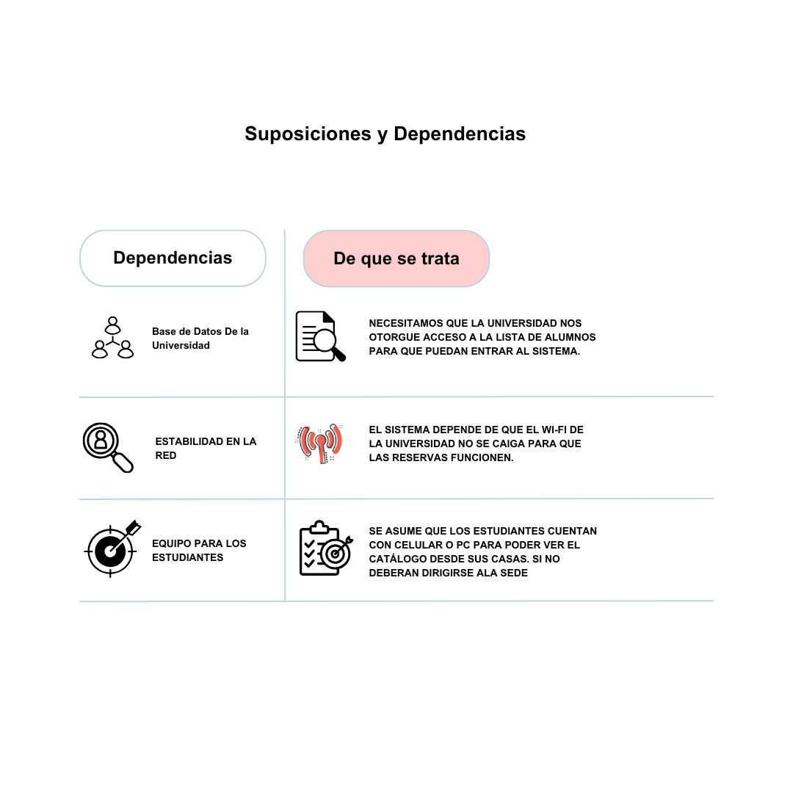

2.6. Requisitos Futuros
A gran escala, se planea la implementación de las siguientes áreas a mejorar para el sistema:
Pago de multas online: Permitir el pago de las multas por internet, sin que el alumno tenga que acudir a la sede presencialmente.
Libros digitales: Poder descargar los libros y previsualizarlos directamente en el teléfono, sin necesidad de que sean físicos.
Sistema offline: Adicional a lo anterior, se espera contar con una versión del sistema para que pueda funcionar de forma offline (sin conexión a internet).

3. Requisitos Específicos
A continuación en la siguiente sección se detallarán todas las características, comportamientos y restricciones técnicas que el sistema UNILIB debe cumplir. A continuación, estos requerimientos se dividen en interfaces, funciones del sistema (lo que el software hace) y requerimientos de calidad (cómo lo hace).

3.1 Requisitos comunes de las interfaces
El sistema contará con distintas interfaces para interactuar con los usuarios.
Las entradas del sistema se realizan principalmente a través de formularios, como registro de usuarios, inicio de sesión o solicitudes de préstamos.
Las salidas del sistema se presentarán en forma de listados, mensajes en pantalla, notificaciones y reportes. Por ejemplo, al buscar un libro, el sistema mostrará los resultados disponibles junto con su estado.
Además, el sistema debe validar los datos ingresados para evitar errores, como campos vacíos o información incorrecta.

3.1.1 Interfaces de usuario
La interfaz del sistema será simple y fácil de entender, ya que será utilizada por distintos tipos de usuarios, como estudiantes, docentes y personal de la biblioteca.
El diseño será tipo página web, con navegación clara y organizada. Se utilizarán menús visibles para acceder a las funciones principales, como búsqueda de libros, gestión de préstamos y administración de usuarios.
Los colores y el estilo están enfocados en la claridad más que en lo visual, evitando confundir y asustar al usuario.
Además, el sistema será adaptable a distintos dispositivos, como computadores y celulares, permitiendo que los usuarios puedan acceder sin problemas desde cualquier lugar.
También se incluirán mensajes claros para el usuario, como confirmaciones, errores o alertas, para que sepa en todo momento qué está pasando dentro del sistema.

3.2 Requisitos funcionales
CÓDIGO | NOMBRE | DESCRIPCIÓN | TITULAR | PRIORIDAD
RF01 | Registro de Usuarios | Permite registrar nuevos usuarios en el sistema | Administrador | Alta
RF02 | Inicio de Sesión | Permite a los usuarios ingresar con credenciales | Todos | Alta
RF03 | Gestión de Roles | Permite asignar roles a los usuarios | Administrador | Alta
RF04 | Búsqueda de Libros | Permite buscar libros por título, autor o categoría | Todos | Alta
RF05 | Ver Catálogo | Muestra los libros disponibles | Todos | Alta
RF06 | Registrar Préstamo | Permite registrar préstamos de libros | Bibliotecario | Alta
RF07 | Registrar Devolución | Permite registrar devoluciones | Bibliotecario | Alta
RF08 | Disponibilidad de Libros | Muestra si un libro está disponible | Sistema | Alta
RF09 | Notificaciones | Envía avisos de vencimiento | Sistema | Media
RF10 | Gestión de Libros | Permite agregar, editar o eliminar libros | Bibliotecario | Alta
RF11 | Historial de Usuario | Permite ver préstamos anteriores | Usuario | Media
RF12 | Generar Reportes | Genera estadísticas del sistema | Administrador | Media
RF13 | Reserva de Libros | Permite reservar libros no disponibles | Usuario | Media
RF14 | Ubicación de Libros | Muestra ubicación física del libro | Bibliotecario | Baja
RF15 | Recuperar Password | Permite restablecer contraseña | Usuario | Alta

3.3 Requisitos no Funcionales
CÓDIGO | NOMBRE | DESCRIPCIÓN | PRIORIDAD
RNF01 | Accesibilidad | Funciona en Celular y Computador | Alta
RNF02 | Rendimiento | Responde en menos de 3 segundos | Media
RNF03 | Seguridad | Protege datos y controla accesos | Alta
RNF04 | Disponibilidad | Funciona 99% de las veces | Media
RNF05 | Usabilidad | Es fácil de usar | Alta

3.4 Otros Requisitos
Aparte de los requisitos funcionales y no funcionales, el sistema debe cumplir con otros aspectos importantes para asegurar su correcto funcionamiento.
El sistema debe ser estable, funcionando correctamente incluso cuando haya varios usuarios conectados al mismo tiempo.
Y, el sistema debe permitir futuras mejoras, lo que significa que debe estar bien estructurado para poder agregar nuevas funciones sin necesidad de rehacer todo el sistema.

4. Propuesta de Planificación

4.1 Descripción general acerca de la Planificación
El desarrollo del sistema se llevará a cabo en un periodo estimado de 10 semanas, considerando que es un equipo de trabajo de tres personas.
Para organizar el trabajo, se utilizará la metodología RUP, esta, permite dividir el proyecto en distintas etapas: inicio, elaboración, construcción y transición. Esto ayuda a mantener un orden durante el desarrollo y ayuda a reducir posibles errores que puedan ocurrir.
El objetivo aquí es poder llegar a asegurar que el sistema cumpla con todos los requisitos definidos y funcione correctamente al momento de finalizarlo y entregarlo.

4.1.2 Definición del Equipo de Trabajo

Integrante | Rol | Funcion
BRANDON JOSEPH GOMEZ VALERIA | Jefe de Proyecto | Encargado de planificar, organizar y supervisar el avance del proyecto
IGNACIO EZEQUIEL CARDENAS MARTINEZ | Desarrollador | Encargado de implementar el sistema y desarrollar las funcionalidades
YONATHAN EDUARDO CERON GUTIERREZ | Tester | Encargado de realizar pruebas, detectar errores y asegurar la calidad del sistema

4.1.3 Definición de Actividades principales del Proyecto
El proyecto se dividirá en las siguientes fases:
1- Inicio: Se define el problema y el alcance del sistema.
2- Elaboración: Se analizan los requisitos y se diseña el sistema.
3- Construcción: Se desarrolla el sistema y se implementan las funcionalidades.
4- Transición: Se realizan pruebas finales y se entrega el sistema.
Estas fases están basadas en la metodología RUP y estructuran el desarrollo de manera clara y ordenada.

4.1.4 tablero Kanban o carta gantt
Para la organización del trabajo del equipo, se utilizó un tablero Kanban, el cual permite visualizar el estado de cada tarea de forma clara.
Las actividades del proyecto se dividieron en unidades de trabajo, como análisis, diseño, desarrollo y pruebas. Cada una de estas tareas fue representada como una tarjeta dentro del tablero.
El tablero se organizó en cuatro columnas: pendiente, en desarrollo, en pruebas y finalizado. Esto permitió llevar un control del avance del proyecto y saber en qué etapa se encuentra cada actividad.
A continuación se presenta el tablero Kanban utilizado:
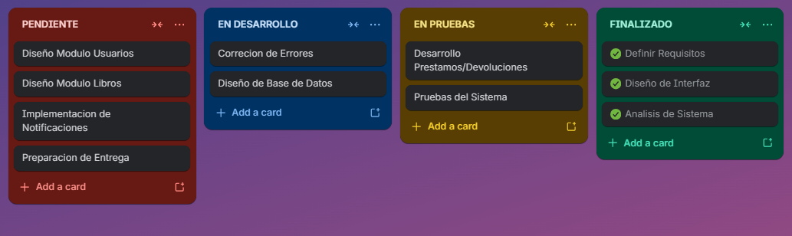

4.1.5 Carta Gantt
La Carta Gantt fue elaborada considerando las fases del ciclo de vida del software: análisis, diseño, desarrollo, pruebas y cierre.
Para optimizar el tiempo del proyecto, se definieron actividades que se ejecutan en paralelo, lo que permite reducir la duración total del desarrollo.
Por ejemplo, el diseño del sistema comienza antes de finalizar el análisis, y el desarrollo se inicia mientras aún se realizan tareas de diseño. De igual forma, las pruebas comienzan antes de finalizar completamente el desarrollo.
Esto permite una mejor organización del equipo y un uso más eficiente del tiempo disponible. (Si no se puede ver bien, aquí está en mejor calidad, en el apartado de CARTA GANTT)
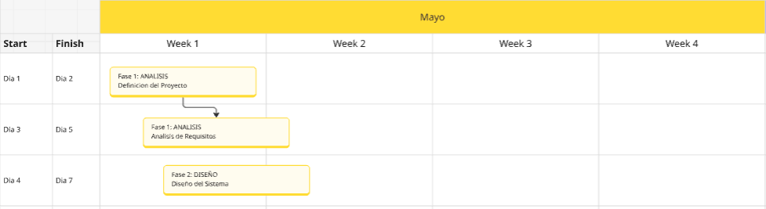
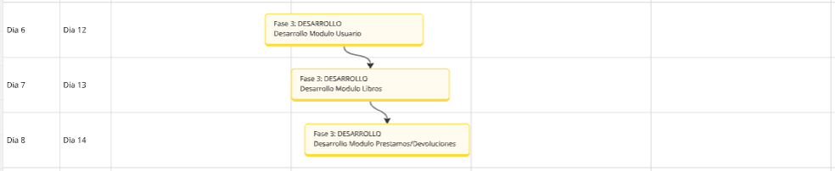
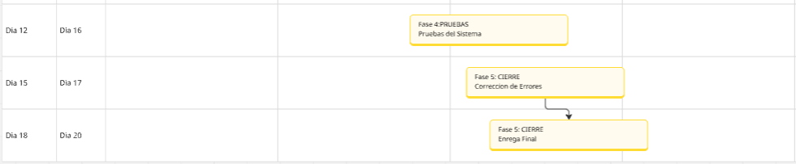

5. Anexos

5.2 Matriz Especificación de Requerimientos
En esta sección se presenta la matriz de requisitos funcionales y no funcionales del sistema UNILIB, que se mostraron anteriormente.
Estos requisitos fueron definidos en base a las necesidades del sistema, permitiendo describir de forma clara las funcionalidades y condiciones que debe cumplir en el software.
La matriz completa se encuentra en la planilla anexa en excel, donde cada requisito cuenta con un identificador, descripción, actor y prioridad. (click)

